v1.0 可编辑可修改

目 录
- 编制依据、原则及适用范围 1
编制依据 1
编制原则 2
适用范围 2
- 工程概况 2
设计概况 2
工程地质 3
水文地质 6
地面环境及周边建（构）筑物情况 6
- 开仓换刀施工筹划 8
组织机构 8
劳动力配置 8
机械设备配置 9
- 盾构开仓换刀方案选择 10
- 拟开仓换刀位置 10
- 常压开仓换刀施工工艺 33
常压开仓换刀工艺流程 33
施工实施情况 34
常压开仓换刀控制要点 38
- 地面监测 39
- 安全、质量保证措施 40
安全保证措施 40
质量保证措施 41
质量管理组织机构 41
施工过程中质量控制措施 41
- 应急预案 42
应急组织体系 42
1中国中铁某X 局股份有限公司
1

v1.0 可编辑可修改
施工应急保证措施 42

通信与信息保障 42

应急支援与保障 42
盾构常压开仓换刀施工风险分析 44

风险源识别 44

风险源分析、评价 44
主要应急救援预案 45

气体中毒事故的处理预案 45

涌水的紧急处理预案 45

地面出现严重沉降甚至坍塌时的应急预案 45

10 附图 46

2中国中铁某X 局股份有限公司

2

v1.0 可编辑可修改

编制依据、原则及适用范围

编制依据
《盾构法隧道施工与验收规范》（GB50446-2008 ）；
《地下铁道工程施工及验收规范》（GB50299-1999）(2003 版)

《城市轨道交通地下工程建设风险管理规范》（GB50652-2011）；
《中华人民共和国安全生产法》；
《盾构法开仓及气压作业技术规范》（CJJ217-2014）；
《建筑机械使用安全技术规程》（JGJ33-2001）
《城市轨道交通工程安全质量管理暂行办法》（建质[2010]5 号）；
《关于印发《危险性较大的分部分项工程安全管理办法》的通知》（建质[2009]87 号）；
《石湖站～太和站区间第一册第一分册区间隧道平纵断面设计》；
《广州市轨道交通十四号线一期及知识城支线工程石湖-太和区间及石湖停车场出场线详细勘察阶段岩土工程勘察报告》；
《广州市轨道交通十四号线一期工程【XXXXX】土建工程石湖-太和区间及石湖停车场出场线补充勘察阶段岩土工程勘察报告》；
《【石太中间风井~太和站】盾构隧道及石湖停车场出场线盾构隧道（包括中间风井）施
工组织设计方案》；
《广州市轨道交通十四号线一期【XXXXX】土建工程周边建（构）筑物、周边环境、地下管线调查报告》；
土压平衡式盾构机设计图纸; 其他相关设计图纸；
中铁某 X 局股份有限公司文件：《施工技术方案管理办法》（股司科〔2014〕270 号）； 中铁某 X 局股份有限公司城通公司文件: 《施工技术方案及安全专项施工方案管理办法》
城通司工〔2013〕228 号；

1中国中铁某X 局股份有限公司

1

v1.0 可编辑可修改

《工程项目关键工序验收(备案)制度》（城通司工〔2014〕210 号）；
《关于加强盾构换刀重大危险源施工技术方案管理的通知》（城通司工函〔2014〕12 号）。
《广州市轨道交通十四号线一期【XXXXX】盾构区间施工监测方案》；
国家、省、市、市安监站及广州地铁公司其他相关法律、法规等和中铁某 X 局股份有限公司从事类似工程所积累的施工经验和成熟的施工工艺。

编制原则

  - 在充分理解施工文件、设计图纸及地质补勘成果的基础上，采用经充分论证的先进、合理、经济、可行的施工方案；
  - 明确换刀里程，换刀地点地质情况，常压换刀的施工方法和技术措施；
  - 严格贯彻“安全第一、质量为本”的原则，确保工程质量、确保施工工期、确保施工安全，全面兑现施工承诺；
  - 优化施工技术方案，推广应用“四新”成果，加强科技创新和技术攻关确保工程全面创优；
  - 加强施工管理，提高生产效率。

适用范围
本方案适用于广州市轨道交通十四号线一期【XXXXX】土建工程项目石太中间风井-太和站盾构区间、石湖停车场-太和站出场线盾构区间常压开仓换刀施工。

工程概况

设计概况

石太中间风井～太和站盾构隧道区间长分别为（左线）、（右线），线路最小曲线半径 800m， 最大纵坡‰。采用盾构法施工，筹划投入 2 台土压平衡盾构机进行施工。
石湖停车场～太和站区间出场线隧道长，线路最小曲线半径500m，最大纵坡25‰。采用盾构法施工，筹划投入 1 台土压平衡盾构机进行施工。概况表见下表：
表 2-1 盾构区间工程概况表

2中国中铁某X 局股份有限公司

2

v1.0 可编辑可修改

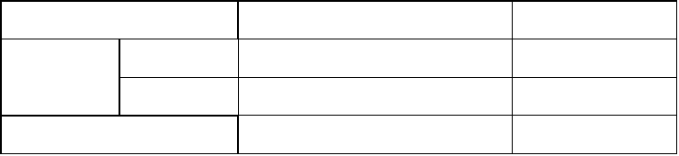
工点
工程规模
工法
左线
盾构法
中太区间（正线）
右线
盾构法
出场线
盾构法

工程地质

根据地勘报告揭示，石太中间风井～太和站正线区间和石湖停车场～太和站出场线区间主要穿行于<6>碎屑岩岩石全风化带、<7-3>碎屑岩岩石强风化带、<8-3>碎屑岩岩石中风化带、
<9-3>碎屑岩岩石微风化带。隧道主要穿越地层见下表：

表 2-2 正线地质情况统计表

序号 | 里程（左线） | 地层描述 | 洞身 fc（Mpa）
1 | 21+036~21+100 | 洞顶<7>、洞身<7><8><9>、洞底均为<9>
2 | 21+100~21+200 | 洞顶<7><8>、洞身<8>、洞底均为<9> | ~17
3 | 21+200~21+300 | 洞顶<8><9>、洞身<8><9>、洞底均为<9>
4 | 21+300~21+400 | 洞顶<8><9>、洞身<8>、洞底<8><9>
5 | 21+400~21+500 | 洞顶<8><9>、洞身<7><9>、洞底<7>
6 | 21+500~21+600 | 洞顶<7><8><9>、洞身<7><8>、洞底均为<9>
7 | 21+600~21+700 | 洞顶<8><9>、洞身<8><9>、洞底<8><9> | 13
8 | 21+700~21+800 | 洞顶<7><8><9>、洞身<8><9>、洞底<8><9> | ~
9 | 21+800~21+900 | 洞顶<9>、洞身<9>、洞底<8><9> | ~
10 | 21+900~22+000 | 洞顶<8><9>、洞身<8><9>、洞底<8><9> | ~
11 | 22+000~22+100 | 洞顶<7><8>、洞身<7><8>、洞底<8><9> | ~
12 | 22+100~22+200 | 洞顶<7>、洞身<7><8>、洞底<8><9> | ~
13 | 22+200~22+300 | 洞顶<7>、洞身<7><8><9>、洞底<8><9> | ~

3中国中铁某X 局股份有限公司

3

v1.0 可编辑可修改


14
22+300~22+400
洞顶<6><7>、洞身<7><9>、洞底<7><8>
15
22+400~22+500
洞顶<4><6>、洞身<4><6><7><8>、洞底<7>
16
22+500~22+600
洞顶<4>、洞身<4><7>、洞底<7><8>
~
表 2-3 出场线地质情况统计表

序号 | 里程（出场线） | 地层描述
1 | 0+105~0+200 | 洞顶<4>、洞身<3><7>、洞底均为<8>
2 | 0+200~0+300 | 洞顶<4>、洞身<6><7>、洞底均为<8>
3 | 0+300~0+400 | 洞顶<5>、洞身<7>、洞底均为<8>
4 | 0+400~0+500 | 洞顶<4>、洞身<6>、洞底<7>
5 | 0+500~0+600 | 洞顶<5><6>、洞身<7>、洞底<7>
6 | 0+600~0+700 | 洞顶<7>、洞身<8>、洞底均为<7>
7 | 0+700~0+800 | 洞顶<7>、洞身<8>、洞底<7>
8 | 0+800~0+900 | 洞顶<6>、洞身<8><9>、洞底<8><9>
9 | 0+900~1+000 | 洞顶<6><9>、洞身<8><9>、洞底<9>
10 | 1+000~1+100 | 洞顶<7>、洞身<8><9>、洞底<8><9>
11 | 1+100~1+200 | 洞顶<7><8>、洞身<8><9>、洞底<9>
12 | 1+200~1+300 | 洞顶<7><8>、洞身<7><8><9>、洞底<7><8><9>
13 | 1+300~1+400 | 洞顶<6><9>、洞身<8><9>、洞底<7><8><9>
14 | 1+400~1+500 | 洞顶<6><9>、洞身<8><9>、洞底<8><9>
15 | 1+500~1+600 | 洞顶<6><7><8>、洞身<7><8>、洞底<8><9>
16 | 1+600~1+700 | 洞顶<5><8>、洞身<7><8>、洞底<7><8>
17 | 1+700~1+ | 洞顶<3><6><8>、洞身<7><8><9>、洞底<8>

地质分层及主要特征如下：
洞身 fc（Mpa）
10
<3-2>冲积～洪积中砂、粗砂层

4中国中铁某X 局股份有限公司

4

v1.0 可编辑可修改

多呈浅黄色、灰白色、灰黄色为主，主要成份为石英，以中砂为主，部分为粗砂。含少量粘粒，饱和，呈稍密至中密，局部松散。本层主要分布在石湖站至北二环段附近及停车场南侧。
<4N-3>冲积～洪积硬塑状的粉质粘土层
呈灰黄色、黄红色、灰白色等杂色，主要为粉质粘土、局部为粘土，含少量粉细砂及少量铁质结核，呈硬塑状。本层为中低压缩性土。
<6>碎屑岩岩石全风化带
呈棕红色、灰棕色，原岩组织结构已基本风化破坏，但尚可辨认，岩芯呈坚硬土状或密实土状，主要由粉砂质泥岩，泥质粉砂岩，粉细砂岩，泥岩，粗砂岩，砾岩等岩石组成。岩石风化成土状（多为粉质粘土或者粉土），局部为砂粒状，随母岩的不同砂粒大小不一，主要为粉细砂粒径，成分多为石英和长石。本层主要分布在入段线的末端和出段线的北侧。
<7-3>碎屑岩岩石强风化带
呈棕红色、灰棕色，主要由泥质粉细砂岩等、粉细砂岩岩石组成。岩石组织结构大部分破坏，但尚可清晰辨认，风化裂隙极发育，岩体破碎，岩芯呈半岩半土状及碎块状、柱状， 岩质较软。岩石风化成半岩半土状，局部为砂粒状，随母岩的不同砂粒大小不一，主要为粉细砂粒径和粘粒，成分多为石英和长石。
<8-3>碎屑岩岩中风化带
呈棕红色、灰棕色，主要由粉砂质泥岩，泥质粉砂岩，粉细砂岩，泥岩，粗砂岩，砾岩 等岩石组成。陆源碎屑结构为主，中厚层状构造，岩石组织结构部分破坏，矿物成份基本未 变化，风化裂隙较发育，泥质、钙质、铁质胶结，岩芯较破碎～较完整，呈短柱状～长柱状， 局部呈块状。岩石质量指标 RQD 值一般 30～60%，岩体基本质量等级为Ⅳ～Ⅴ。部分地段夹微风化或强风化岩夹层。
<9-3>碎屑岩岩微风化带：呈棕红色、灰棕色，主要由粉砂质泥岩，泥质粉砂岩，粉细砂岩，泥岩，粗砂岩，砾岩等岩石组成。陆源碎屑结构为主，中厚层状构造，岩石组织结构基本未破坏，矿物成份基本未变化，泥质、钙质、铁质胶结，胶结紧密、良好。局部有少量风
5中国中铁某X 局股份有限公司

5

v1.0 可编辑可修改

化裂隙，岩芯较完整，呈短柱状～长柱状，以长柱状为主。岩石质量指标 RQD 值一般 80～90%， 为较软岩，岩体基本质量等级为Ⅲ～Ⅳ。部分地段夹中风化或强风化岩夹层。

水文地质

地下水按赋存方式分为第四系松散岩类孔隙水和层状基岩裂隙水。
- 松散岩类孔隙水
第四系冲积—洪积砂层为主要含水层，属中等～强透水层，地下水较丰富～丰富；冲积
—洪积土层、残积土层和岩石全风化带，含水较贫乏，透水性较差。
- 层状基岩裂隙水
层状基岩裂隙水主要赋存在第三系红层碎屑岩和石炭系碎屑岩的强风化带和中等风化 带，由于岩石裂隙大部分被泥质充填，故其富水性不大，岩体大部分完整，地下水赋存条件较差。
- 本工程范围内砂层局部分布，砂层水水量一般，层状基岩裂隙水发育，水量一般， 为中等-弱透水层。

地面环境及周边建（构）筑物情况

石太中间风井～太和站区间隧道起于石太中间风井，线路由石太中间风井始发，向太和站掘进，沿线下穿北二环高速公路匝道、侧穿北二环高速公路桥桩、下穿荔枝湾美食园、下穿沙坑涌、下穿广从路。石湖停车场～太和站出场线区间隧道，线路由石湖停车场始发，向太和站掘进，沿线下穿民房、下穿北二环高速公路、下穿加油站广场、下穿广从路。隧道上方大部分为农田。

- 石太中间风井～太和站正线区间隧道与地面主要建(构)筑物关系如下表所示：

表 2-4 石太中间风井～太和站正线区间影响范围内主要建（构）筑物调查表

编号
位置
建（构）筑物名称
与隧道三维关系及地质情况
备注
1
隧道掘进方向左
北二环高速
平距，垂直距离 0m，里程ZDK21+，地质

6中国中铁某X 局股份有限公司

6

v1.0 可编辑可修改


边
<1><4N-3><5N-2><8-3><9-3>
隧道掘进方向左
平距 11m，垂直距离 12m，里程ZDK21+，地质
2 富栎华
边 <1><4N-2><4N-3><6><7-3><8-3>
平距 0m，垂直距离 11m，里程ZDK21+，地质
3
隧道上方
荔枝园
<1><3-2><3-3><7-3><8-3>
隧道掘进方向左
平距 15m，垂直距离 18m，里程ZDK21+，地质
4 中石化加油站
边 <1><4N-2><4N-3><7-3><8-3><9-3>
隧道掘进方向左
平距 18m，垂直距离 12m，里程ZDK22+，地质
5 长和家具广场
边 <1><4N-2><7-3><8-3><9-3>
- 中间风井周围无建（构）筑物。
- 石湖停车场～太和站出场线区间隧道与地面主要建(构)筑物关系如下表所示：


表 2-5 石湖停车场～太和站出场线区间影响范围内主要建（构）筑物调查表

编号 | 位置 | 地址 | 与隧道三维关系及地质情况 | 备注
1 | 隧道上方 19 栋 | 石湖独松房屋群 | 垂直距离最近 2 米、里程CDK1+715～CDK1+575，地
 | 下穿、其余侧穿 |  | 质<1><4N-2><4N-3><3-1><3-2><6><7-3><8-3><9-3>
2 | 隧道上方 | 北二环高速 | 距桥桩，垂直距离 0m，里程CDK1+,地质
 |  |  | <1><4N-2><3-2><6><9-3>
3 | 隧道掘进方向 | 治安楼 | 平距 4m，垂直距离 15m，里程CDK1+,地质
 | 右边 |  | <1><3-1><4-2B><3-2><6><9-3><8-3>
4 | 隧道掘进方向 | 挖掘机修理厂 | 平距 7m，垂直距离 7m，里程CDK1+,地质 | 在建
 | 右边 |  | <1><4N-2><3-1><3-2><7-3><8-3><9-3>
5 | 隧道上方 | 地磅 | 平距 0m，垂直距离 12m，里程CDK0+,地质
 |  |  | <1><3-1><4N-2><3-2><5N-2><6><8-3>
6 | 隧道上方 | 中石油加油站 | 平距，垂直距离，里程CDK0+,地质

7中国中铁某X 局股份有限公司

7

v1.0 可编辑可修改

<1><4N-2><4N-3><3-1><3-3><7-3><8-3>

开仓换刀施工筹划

组织机构
为确保开仓换刀施工安全，项目部专门组建组织机构，直接负责现场各项工作的具体实施，项目组织机构详见下图。项目部各级管理人员在施工过程中按照有关规定认真组织现场施工，确保整个施工过程中的安全质量。

劳动力配置

表 3-1 常压开仓换刀劳动力配置

序号 | 工种/职务 | 数量（人） | 备注
1 | 总工、盾构副经理 | 2 | 总负责
2 | 换刀人员 | 8 | 熟练工
3 | 协助人员 | 6 | 材料供应、工具准备
4 | 盾构操作手 | 2 | 盾构操作室值班
5 | 机械维修工 | 4 | 风、水接入和保障
6 | 电工 | 2 | 照明接入（12V 低压）
 |  |  | 维修检查电路
 |  |  | 分析开仓位置地质情况，观察掌
7 | 土木工程师 | 2 | 子面稳定性，换刀安全及质量安
 |  |  | 全监督
8 | 机电工程师 | 2 | 设备故障排除，换刀安全及质量
 |  |  | 安全监督
9 | 安全员 | 2 | 各项安全监督
10 | 班长 | 2 | 熟悉进仓施工流程
11 | 质检工程师（QC） | 1 | 换刀质量控制
12 | 电焊工 | 2 | 焊接
 | 合计 | 18 人


8中国中铁某X 局股份有限公司

8

v1.0 可编辑可修改

机械设备配置
（1）常压进仓、换刀设备配置情况如下：


表 3-2 常压开仓换刀设备配置

序号 | 机具名称 | 单位 | 规格 | 数量 | 备注
1 | 照明系统 | 套 |  | 2
2 | 电话 | 套 |  | 1
3 | 对讲机 | 台 |  | 6 | 2 台备用
4 | 多功能气体检测仪器 | 台 |  | 1
5 | 水泵 | 台 |  | 2 | 1 台备用
 |  |  |  |  | 高挂低用、使用前检查、倾
6 | 防坠器 | 台 |  | 2 | 斜作业时倾斜度不超过 30
 |  |  |  |  | 度、防坠器严禁安全绳扭结
 |  |  |  |  | 使用。

（2）换刀工具
 |  | 表 3-3 常压开仓换刀工具配置
序号 | 材料名称 | 规格 | 单位 | 数量
1 | 重型套筒 | 36mm | 个 | 1
2 | 重型套筒 | 46mm | 个 | 1
3 | 重型套筒 | 55mm | 个 | 1
4 | 葫芦 | 1T | 个 | 2
5 | 葫芦 | 3T | 个 | 2
6 | 小尖铲 |  | 把 | 2
7 | 小撬棍 |  | 把 | 2
8 | 钢丝绳 | Φ6mm，长 1m | 根 | 2


9中国中铁某X 局股份有限公司

9

序号 | 材料名称 | 规格 | 单位 | 数量 | v1.0 可编辑可修改
9 | 钢丝绳 | Φ6mm，长 | 根 | 2
10 | 榔头 | 12 磅 | 个 | 2
11 | 榔头 | 磅 | 个 | 2
12 | 钢丝钳 |  | 把 | 1
13 | 錾子 |  | 把 | 2
14 | 内六角气动扳手 | 24mm | 把 | 1
15 | 气动扳手 | 300mm | 个 | 2
16 | 2T 吊绳 | 拉力 2T | 米 | 8
17 | 手电 |  | 把 | 4
18 | 千斤顶 | 5T | 个 | 1
19 | 安全带 | 2 T | 条 | 4


盾构开仓换刀方案选择
根据区间勘察设计资料，区间洞身范围地层主要为：<7-3>碎屑岩岩石强风化带、<8-3> 碎屑岩岩石中风化带、<9-3>碎屑岩岩石微风化带，且隧道上方大部分为农田。<8-3>、<9-3> 泥岩中盾构开仓换刀拟采用常压换刀方案。<7-3>地层有必要时采用带压换刀。

拟开仓换刀位置
开仓位置宜选择地层条件相对稳定、地下水水量较小、地面空旷的<8-3>、<9-3>地层中。开仓换刀地点应尽量避免重要建构筑物、管线、车辆人流密集的交叉口路段，盾构在穿越北二环高速、新建S116 跨线桥、民房、砂层、重叠隧道之前应开仓检查刀具和清理泥饼。根据我部以往施工经验在泥岩地层中盾构掘进不超过 350m 检查一次刀具。实际开仓检查刀具位置根据试验段掘进情况及刀盘磨损情况确定。盾构掘进过程中，当出现盾构扭矩过大、渣温过高、推进参数异常等现象时，则初步判定刀具有磨损则需开仓检查刀具。根据区间平纵断面图、建构筑物情况、地质勘察资料确定拟开仓换刀位置。拟开仓换刀位置如下表：
表 5-1 区间隧道拟开仓换刀位置

10中国中铁某X 局股份有限公司

10

 |  |  |  |  |  | v1.0 可编辑可修改
编 | 线路 | 拟换刀里程 | 地质情况 | 地面情况 | 备注
号
 | 石太区间中间 |  | 洞顶<9-3>、 | 地面为农田，
1 | 风井-太和站 | ZDK21+ | 洞身<8-3>、 | 周边无建构筑 | 距离始发端头
 |  |  |  |  | 米
 | 左线 |  | 洞底<9-3> | 物
2 | 石太区间中间  风井-太和站 | ZDK21+570 | 洞顶<8-3>、  洞身<8-3>、 | 地面为农田 | 距离上一次换
 | 左线 |  | 洞底<8-3> |  | 刀距离米
3 | 石太区间中间  风井-太和站 | ZDK21+800 | 洞顶<9-3>、  洞身<9-3>、 | 地面为农田，  周边无建构筑 | 距离上一次换
 | 左线 |  | 洞底<9-3> | 物 | 刀距离 230 米
 | 石太区间中间 |  | 洞顶<8-3>、 | 地面为广从路 | 距离上一次换
4 | 风井-太和站  左线 | ZDK22+024 | 洞身<8-3>、  洞底<8-3> | 绿化带 | 刀距离 224 米
 | 石太区间中间 |  | 洞顶<9-3>、 | 地面为农田， | 距离始发端头
5 | 风井-太和站  右线 | YDK21+ | 洞身<9-3>、  洞底<9-3> | 周边无建构筑  物 | 米
 | 石太区间中间 |  | 洞顶<8-3>、
6 | 风井-太和站 | YDK21+ | 洞身<8-3>、 | 地面距离富烁 | 距离上一次换
 |  |  |  | 华厂房米 | 刀距离米
 | 右线 |  | 洞底<8-3>
 | 石太区间中间 |  | 洞顶<9-3>、
7 | 风井-太和站 | YDK21+ | 洞身<9-3>、 | 地面为广从路 | 距离上一次换
 |  |  |  | 绿化带。 | 刀距离米。
 | 右线 |  | 洞底<9-3>
8 | 石太区间中间 | YDK22+187 | 洞顶<8-3>、 | 地面为广从路 | 距离上一次换


11中国中铁某X 局股份有限公司

11

v1.0 可编辑可修改


风井-太和站
洞身<9-3>、
机动车道。
刀距离米。
右线
洞底<9-3>
洞顶<9-3>、 地面为树林,
石湖停车场-
距离始发端头
9 CDK0+ 洞身<9-3>、 距离高速匝道
太和站区间 332 米。
洞底<9-3> 最近米。
洞顶<8-3>、
石湖停车场-
地面为距离最
距离上一次换
10 CDK0+ 洞身<8-3>、
太和站区间 近民房米 刀距离米
洞底<9-3>
洞顶<8-3>、
石湖停车场-
地面为广从路
11 CDK0+ 洞身<9-3>、 269．57 米
太和站区间 绿化带
洞底<9-3>

12中国中铁某X 局股份有限公司

12

v1.0 可编辑可修改

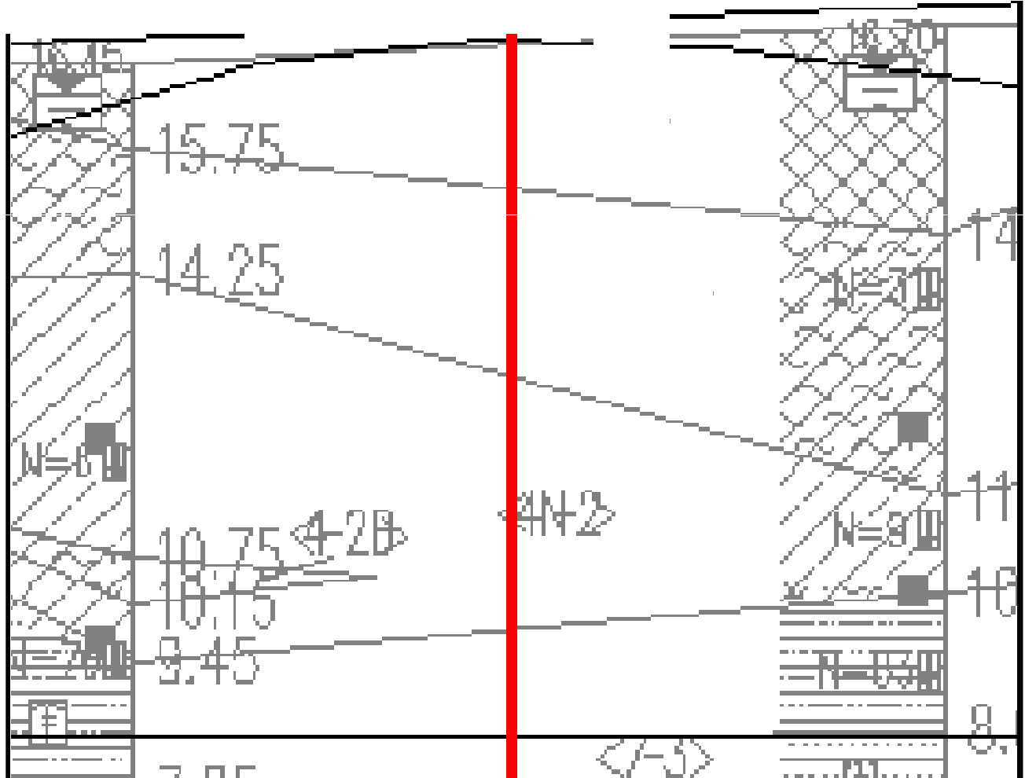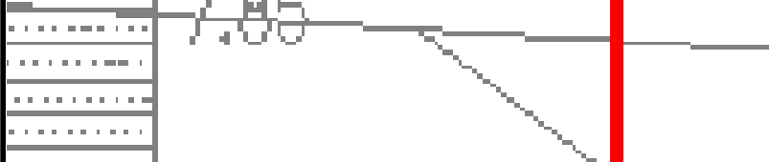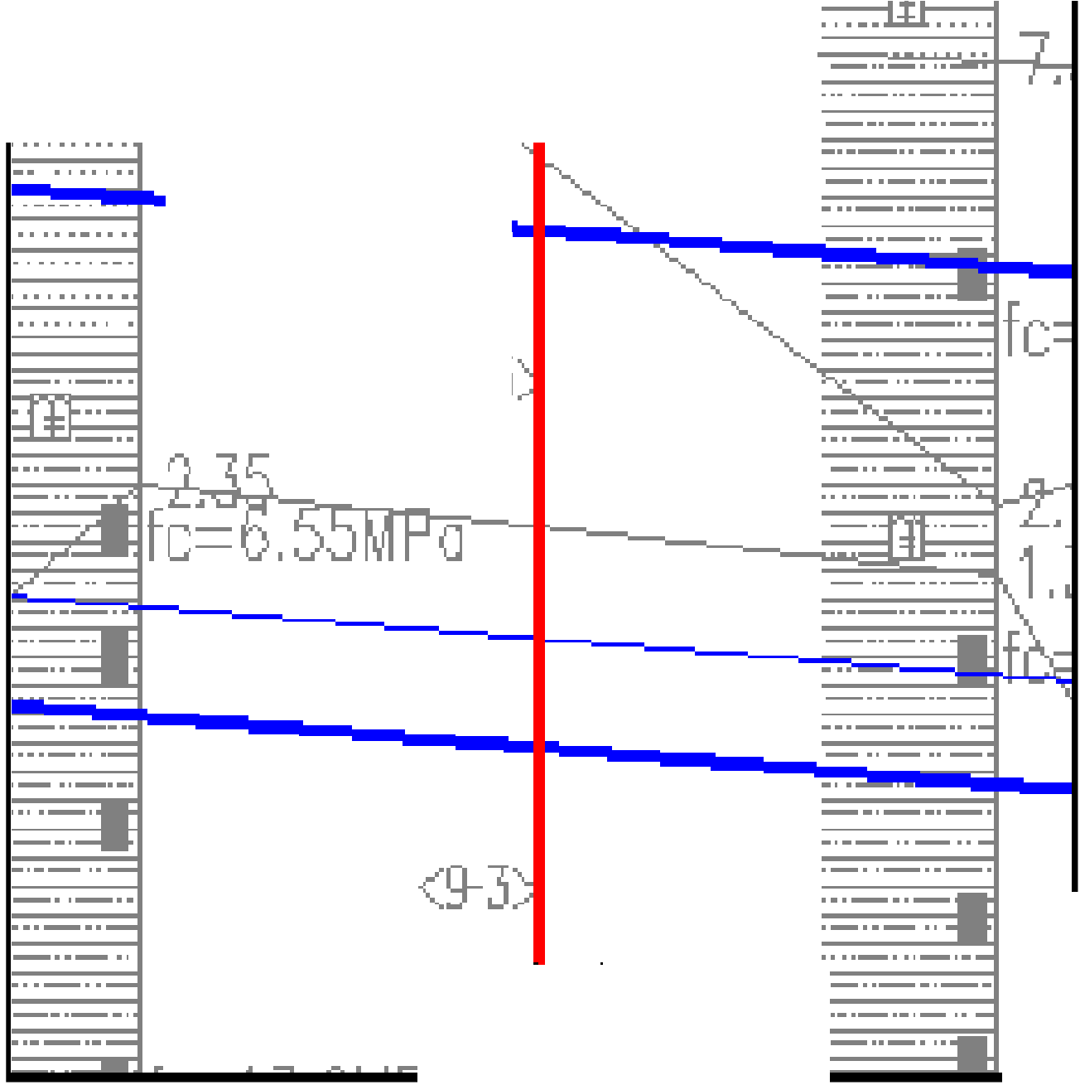
<1>
婪－2
＜兮沁．二二二了
3.85
□ 妇
§f归
fc
毋

。

中中钗

13

13中国中铁某X 局股份有限公司
图 5-1 拟开仓换刀位置 ZDK21+

v1.0 可编辑可修改

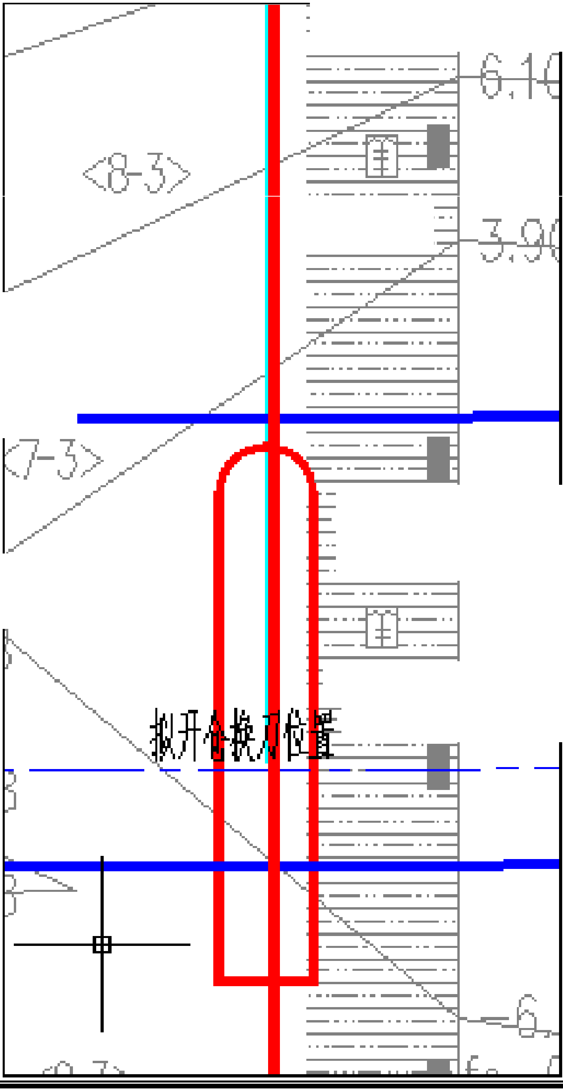．一一I I 一一．

- I I 一· 一·一·一·

一1 一 I I 一 ■ •
3

<8-3>

I 一· 一·一I I ■
I I 一 ·•·一·圈

14中国中铁某X 局股份有限公司
。
中宁钗

14

v1.0 可编辑可修改

图 5-2 拟开仓换刀位置 ZDK21+

15中国中铁某X 局股份有限公司

15

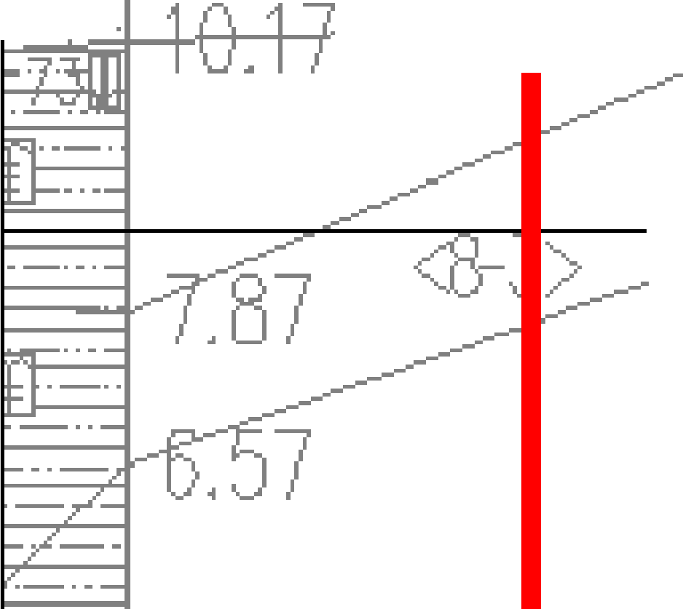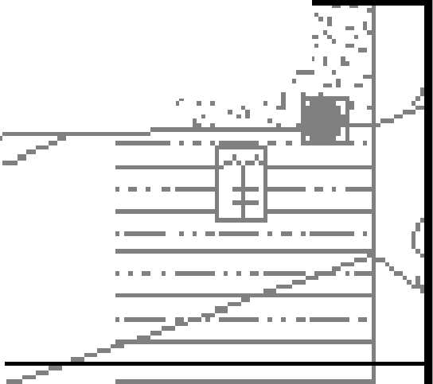v1.0 可编辑可修改
＿
··
.，.．
..
...
．-丁，• 石＿｀｀．
..一
-•.-..- }. 又
．·一－ ·一·
....... －－
-. .r
.•
'I
.I 一
．
I ■
——­
．，．．
＿
. -
．了．＿＿
，
.....
<7-3>
.---- ，
．．

·I • I 一

I ＿．■ ．＿ ■ ．．＿fI


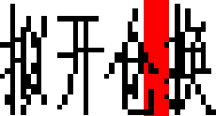
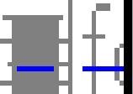
..一．一
＞



胜量
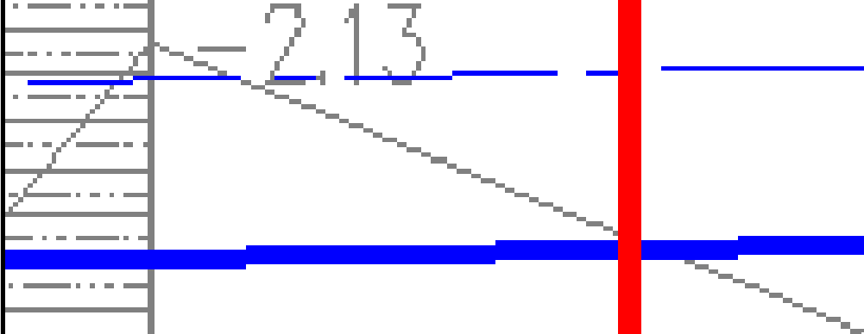
.-----------:.:..:..:.—·
二--·一·—·-—·
-—··-

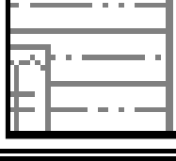16中国中铁某X 局股份有限公司
。
中中钗

16

v1.0 可编辑可修改

图 5-3 拟开仓换刀位置 ZDK21+

17中国中铁某X 局股份有限公司

17

v1.0 可编辑可修改

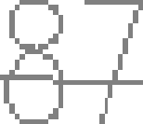



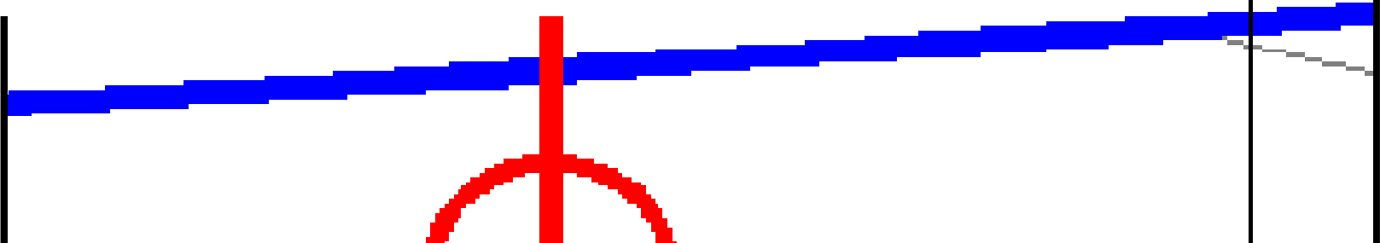
.
.

｀ 门＞

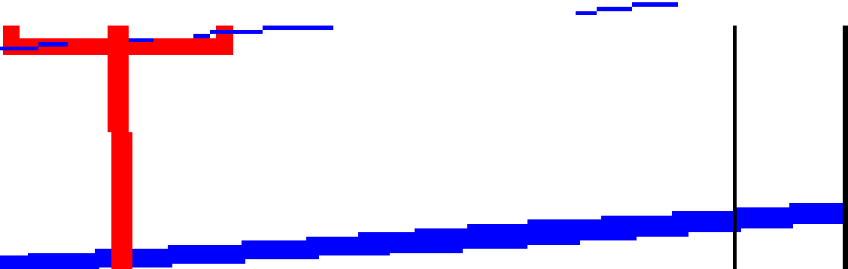
--
-－

中中句
。

18中国中铁某X 局股份有限公司
｀汁｀

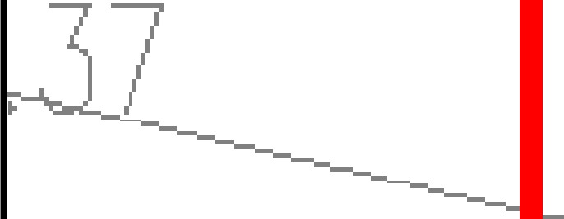
18

v1.0 可编辑可修改

图 5-4 拟开仓换刀位置 ZDK22+

19中国中铁某X 局股份有限公司

19

以上内容仅为本文档的试下载部分，为可阅读页数的一半内容。如要下载或阅读全文，请访问：https://d.book118.com/405312122111011044

